Instituto Politécnico Nacional

Escuela Superior de Cómputo

Programación Orientada

a Objetos

Reporte de Práctica #1

Profesor: Roberto Tecla Parra

Alumno: Calva Hernández José Manuel

Grupo: 2CM3

Realizar uno de los siguientes programas (ya sea como applets o como aplicaciones gráficas)

**Calculo de una edad**

Un campo de entrada para introducir el año de nacimiento y un botón para mostrar el calculo de la edad (actual) en una etiqueta. Utilice el método parseInt de la clase Integer para convertir de cadena a entero.

**Objetivos**

* Aprender el uso de la Sintaxis básica de Java
* Entender el concepto de evento y herencia
* Entender el Modelo de Eventos en Java (ActionListener y actionEvent)
* Hacer uso de Botones, Cajas de Texto y Etiquetas para llevar a cabdo el Modelo de Eventos en Java
* Llevar a cabo la implementación de un Applet para poder ver de manera gráfica los eventos previamente programados

**Desarrollo**

Primero importamos las librerías de Java que nos permitirían posteriormente realizar eventos en nuestro programa y la de Applet para poder ver la función del mismo en una pequeña aplicación.



Después establecimos nuestra clase AnioNacimiento como una extensión de Applet implementando la acción de escucha, posteriormente declaramos los objetos correspondientes, un botón, un campo de texto y una etiqueta.

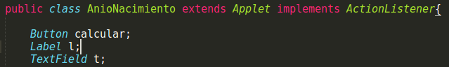

Se creó un método de inicialización (init) que nos permitió darle los parámetros iniciales a los objetos, los agregamos y establecimos la acción de escucha sobre el botón

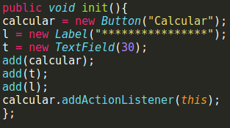.

Por último se creó un método para realizar los eventos a partir de los parámetros iniciales, en este caso al oprimirse el botón se obtenía el entero introducido en el campo de texto y se anotaba en la etiqueta el cálculo de la edad.

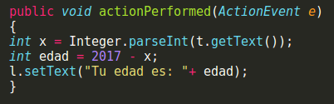

Para finalizar, se creó un archivo con extensión html, el cual nos serviría para correr el Applet desde consola y así ver la parte gráfica y de eventos del problema.

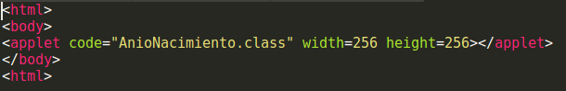

Por último se ejecuta el programa desde consola con el comando mostrado a continuación.

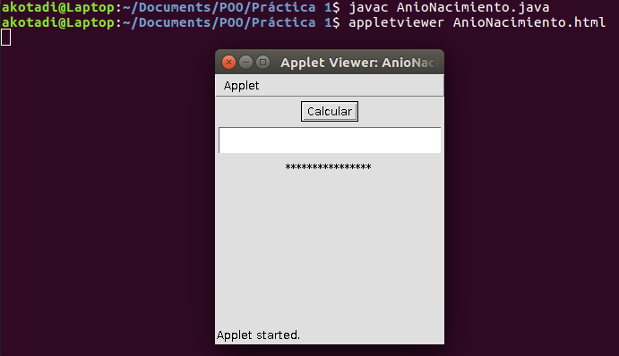

**Conclusiones**

El uso correcto de la sintaxis es importante ya que nos evitamos de ir guardando a cada rato la corrección de errores o de salirnos de consola frecuentemente; en Java int no es un objeto por lo que no podemos utilizar los métodos para objetos destinado a int; un Applet es una aplicación web que nos muestra con más precisión como se van efectuando los eventos del programa, la herencia da la misma estructura y comportamiento a las subclases que se derivan de la súper clase; antes de utilizar objetos deben ser previamente inicializados.